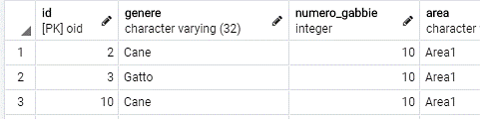**ABITAZIONI**

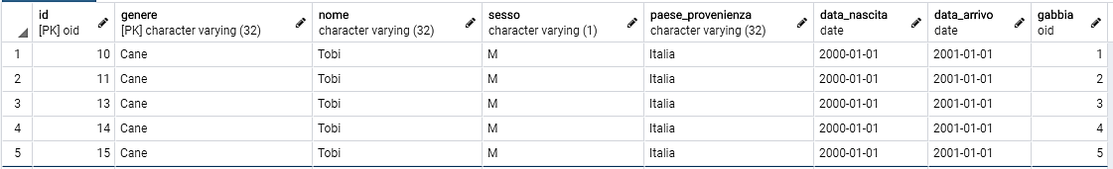**ESEMPLARI**

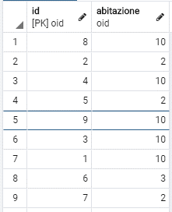**GABBIE**

Esempi

la gabbia 2 contiene un Cane.

Se provo a spostarla nell’abitazione 10 -> OK perché ha sempre cane come genere  
Se provo a spostarla nell’abitazione 3 -> ERRORE perché ha genere assegnato=gatto

la gabbia 6 è vuota

Dovrei poterla spostare ovunque (sia abitazione 10 che 2)

